Clara-Viebig-Realschule plus | Beethovenstr. 13 | 54516 Wittlich

Wittlich, Januar 2018
Sehr geehrte Damen und Herren,

in der Zeit vom 05.03. bis 17.03.2018 möchten wir mit unseren Schülerinnen und Schülern des 8. Schuljahres ein zweiwöchiges Betriebspraktikum durchführen.
Hierbei sind wir auf Ihre Mithilfe angewiesen, denn nur wenn wir genügend Praktikumstellen vermitteln können, kann das Praktikum stattfinden.

Zweck des Praktikums ist es, den Schülerinnen und Schülern einen Einblick in die Berufs- und Arbeitswelt zu bieten, sie über die Anliegen und Forderungen des Berufslebens zu informieren und den Übergang von der Schule in den Beruf zu erleichtern.
Das Praktikum soll den Schülerinnen und Schülern eine Übersicht über die an sie gestellten Anforderungen verschaffen und wird im weiteren berufskundlichen Unterricht im Mittelpunkt der Auswertung und der Aussprache stehen, so dass jeder Einzelne auch von seinen Mitschülerinnen und Mitschülern über die Erfahrungen in anderen Berufen hört.

Die Schülerinnen und Schüler werden während des Praktikums von ihren Lehrkräften betreut. Die fachliche Anleitung und Belehrung müsste durch die Fachkräfte Ihres Betriebes erfolgen. Die Schülerinnen und Schüler sollen sich dabei mitarbeitend orientieren.

Finanzielle Vergütungen dürfen weder von der Schule noch von den Schülerinnen und Schülern angenommen werden. Da es sich bei dem Praktikum um eine schulische Veranstaltung handelt, besteht für Unfälle von Schülerinnen und Schülern während dieser Veranstaltung Versicherungsschutz. Auch der Haftplichtschutz wird von schulischer Seite gewährleistet.

Wenn es Ihnen möglich ist, unserer Schule eine oder mehrere Praktikumstellen anzubieten, bitten wir Sie, uns dies auf der beigefügten Erklärung möglichst schnell mitzuteilen.

Mit freundlichen Grüßen
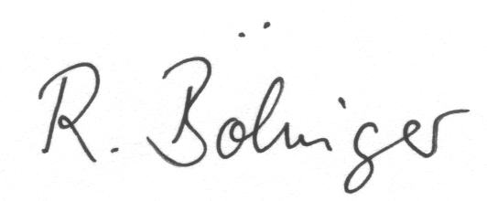

R. Bölinger M. Gyrychidis, C. Weisskopf
Schulleiterin Berufswahlkoordinatorinnen

